Sběr vysloužilého textilu a oděvů
K oddělenému sběru textilu je určeno 10 speciálních červených kontejnerů, označených logem Českého červeného kříže.
Kontejnery jsou umístěny na těchto stanovištích separovaného odpadu:

Sezimovo Ústí I:
- ul. Kaplického – parkoviště
- ul. B. Němcové – u parku
- ul. Kánišova – u křižovatky s ul. Jana z Ústí (nad přechodem pro chodce)

Sezimovo Ústí II:
- náměstí T. Bati – u obchodního střediska ASTRA
- ul. Krátká – křižovatka s ul. Nerudova
- ul. Dukelská – křižovatka s ul. Pionýrů
- ul. Ke Hvězdárně – vedle hřiště
- ul. Svépomoc – před zámečnictvím
- ul. Okružní – u budovy Českých drah
- ul. Nad Nechybou – u křižovatky s ul. K Hájence

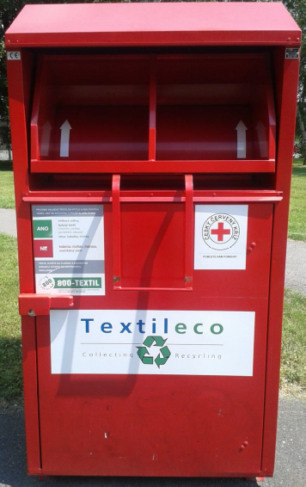
Část vytříděného ošacení je poskytována neziskovým organizacím na charitativní účely, ze zbylého množství společnost DIMATEX vyrábí čistící hadry, geotextilie, izolace nebo používá k opětovné výrobě oděvů. Z této komerční činnosti je část finančního výtěžku poukázána Českému červenému kříži na podporu jím vybraných humanitárních projektů.

Svozová společnost, která s textilem ručně manipuluje, prosí o jeho odkládání zabaleného a zavázaného do igelitových tašek nebo pytlů. Volný textil se může znehodnotit.

Do kontejnerů:
- patří veškeré nepotřebné ošacení, ložní prádlo, záclony, bytové textilie, ručníky, ubrusy, rovněž párovaná nositelná obuv a hračky,
- nepatří koberce, matrace, záclony, polštáře, molitan, stany, spací pytle, netextilní materiály, výrazně znečištěné a mokré textilie.

